الاحتمالات
ملخص شامل مع أمثلة وأشكال وتمارين محلولة خطوة بخطوة
السنة الثالثة ثانوي – شعبة تسيير واقتصاد

محتوى الملخص (حسب البرنامج والتوزيع السنوي: المحور 7 ، الأسابيع 23–26)
- تذكير: التجربة العشوائية والحوادث.
- قانون احتمال على مجموعة منتهية.
- المتغير العشوائي: قانونه ، أمله ، تباينه ، انحرافه المعياري.
- الاحتمال الشرطي.
- الشجرة المتوازنة وبناؤها.
- دستور الاحتمالات الكلية.
- استقلال حادثتين.
- تمارين محلولة.
- خلاصة الطرائق.

1 تذكير: التجربة العشوائية والحوادث
تعريف
- التجربة العشوائية: تجربة نعرف كل نتائجها الممكنة ولا يمكن توقع النتيجة قبل إجرائها (رمي زهرة نرد ، سحب كرية من كيس ، اختيار شخص من مجموعة).
- مجموعة الإمكانيات $Ω$: مجموعة كل النتائج الممكنة ، ونرمز لعدد عناصرها بـ $\text{card} Ω$.
- الحادثة: كل جزء $A$ من $Ω$. الحادثة البسيطة تحوي نتيجة واحدة ، و $Ω$ الحادثة الأكيدة ، و $⌀$ الحادثة المستحيلة.

العمليات على الحوادث
- $A∩B$ («$A$ و $B$»): تتحقق إذا تحققت $A$ و $B$ معًا.
- $A∪B$ («$A$ أو $B$»): تتحقق إذا تحققت إحداهما على الأقل.
- $\overline{A}$ (الحادثة العكسية لـ $A$): تتحقق إذا لم تتحقق $A$.
- $A$ و $B$ غير متلائمتين (متنافيتين) إذا كان $A∩B=⌀$.
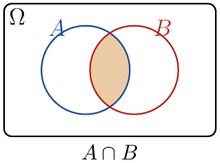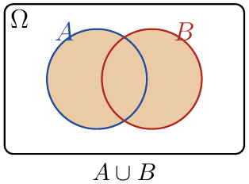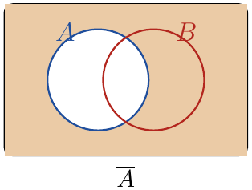

مثال
نرمي زهرة نرد مرقمة من $1$ إلى $6$: $Ω=\{1;2;3;4;5;6\}$. نعتبر $A$: «الرقم زوجي» $=\{2;4;6\}$ و $B$: «الرقم أصغر من $3$» $=\{1;2\}$:
$$A∩B=\{2\} ; A∪B=\{1;2;4;6\} ; \overline{A}=\{1;3;5\}$$

2 قانون احتمال على مجموعة منتهية
تعريف
$Ω=\{e_{1};e_{2};…;e_{n}\}$ مجموعة إمكانيات تجربة عشوائية. نعرّف قانون احتمال على $Ω$ بإرفاق كل نتيجة $e_{i}$ بعدد $p_{i}$ حيث:
$$\boxed{0≤p_{i}≤1} ; \boxed{p_{1}+p_{2}+⋯+p_{n}=1}$$
احتمال حادثة $A$ هو مجموع احتمالات النتائج التي تكوّنها ، ونرمز له بـ $P\left(A\right)$.

خواص
$$P\left(⌀\right)=0 P\left(Ω\right)=1 0≤P\left(A\right)≤1 P\left(\overline{A}\right)=1−P\left(A\right)$$
$$P\left(A∪B\right)=P\left(A\right)+P\left(B\right)−P\left(A∩B\right)$$
وإذا كانت $A$ و $B$ غير متلائمتين: $P\left(A∪B\right)=P\left(A\right)+P\left(B\right)$.

تساوي الاحتمال
إذا كانت كل النتائج لها نفس الاحتمال (زهرة نرد غير مزيفة ، سحب عشوائي ، كريات متماثلة ، $…$) فإن:
$$\boxed{P\left(A\right)=\frac{\text{card} A}{\text{card} Ω}}$$
أي: عدد الحالات الملائمة على عدد الحالات الممكنة.

زهرة نرد مزيفة
زهرة نرد مزيفة بحيث احتمال ظهور الوجه $k$ يتناسب مع $k$: $p_{k}=ak$.
$a+2a+3a+4a+5a+6a=1$ ، أي $21a=1$ ، ومنه $\boxed{a=\frac{1}{21}}$.
الوجه $k$ | $1$ | $2$ | $3$ | $4$ | $5$ | $6$ | المجموع
$p_{k}$ | $\frac{1}{21}$ | $\frac{2}{21}$ | $\frac{3}{21}$ | $\frac{4}{21}$ | $\frac{5}{21}$ | $\frac{6}{21}$ | $1$
احتمال ظهور رقم زوجي: $P=\frac{2+4+6}{21}=\frac{12}{21}=\boxed{\frac{4}{7}}$ ، واحتمال ظهور رقم فردي: $1−\frac{4}{7}=\boxed{\frac{3}{7}}$.

تجربة بمرحلتين: جدول ذو مدخلين
نرمي قطعة نقدية متوازنة مرتين. نلخص النتائج في جدول ($F$: وجه ، $P$: ظهر):
الأولى$∖$الثانية | $F$ | $P$
$F$ | $FF$ | $FP$
$P$ | $PF$ | $PP$
$\text{card} Ω=4$ ، واحتمال الحصول على وجهين: $\boxed{\frac{1}{4}}$ ، واحتمال الحصول على وجه واحد على الأقل: $1−P\left(PP\right)=\boxed{\frac{3}{4}}$.

3 المتغير العشوائي
تعريف
المتغير العشوائي $X$ هو دالة ترفق بكل نتيجة من $Ω$ عددًا حقيقيًا (ربحًا ، خسارة ، عددًا ، $…$).
قانون احتمال $X$: نعيّن القيم الممكنة $x_{1}$ ، $x_{2}$ ، $…$ ، $x_{n}$ ، ثم الاحتمالات $p_{i}=P\left(X=x_{i}\right)$ في جدول ، و $p_{1}+p_{2}+⋯+p_{n}=1$.

الأمل الرياضياتي ، التباين ، الانحراف المعياري
$$\boxed{E\left(X\right)=x_{1}p_{1}+x_{2}p_{2}+⋯+x_{n}p_{n}}$$
$$\boxed{V\left(X\right)=x_{1}^{2}p_{1}+x_{2}^{2}p_{2}+⋯+x_{n}^{2}p_{n}−(E\left(X\right))^{2}} \boxed{σ\left(X\right)=\sqrt{V\left(X\right)}}$$
تفسير $E\left(X\right)$: متوسط القيم التي يأخذها $X$ إذا كررنا التجربة عددًا كبيرًا من المرات. في لعبة ربح: $E\left(X\right)>0$ اللعبة في صالح اللاعب ، $E\left(X\right)<0$ في غير صالحه ، $E\left(X\right)=0$ لعبة عادلة.

لعبة يانصيب
في كيس $10$ تذاكر: تذكرة واحدة تربح $20$ دينارًا ، و $3$ تذاكر تربح كل منها $5$ دنانير ، والباقي لا تربح شيئًا. ثمن المشاركة $4$ دنانير ، ونسحب تذكرة واحدة. $X$ الربح الصافي للاعب.
القيم: $20−4=16$ ، $5−4=1$ ، $0−4=−4$:
$x_{i}$ | $−4$ | $1$ | $16$ | المجموع
$P\left(X=x_{i}\right)$ | $0,6$ | $0,3$ | $0,1$ | $1$
$$E\left(X\right)=−4×0,6+1×0,3+16×0,1=−2,4+0,3+1,6=\boxed{−0,5}$$
$E\left(X\right)<0$: اللعبة في غير صالح اللاعب (يخسر في المتوسط $0,5$ دينار في كل مشاركة).
$$V\left(X\right)=16×0,6+1×0,3+256×0,1−{\left(−0,5\right)}^{2}=35,5−0,25=\boxed{35,25}$$
$$σ\left(X\right)=\sqrt{35,25}≈\boxed{5,94}$$

التمثيل البياني لقانون الاحتمال
نمثل قانون احتمال $X$ بمخطط بالأعمدة: على محور الفواصل القيم $x_{i}$ ، وارتفاع كل عمود هو $p_{i}$.
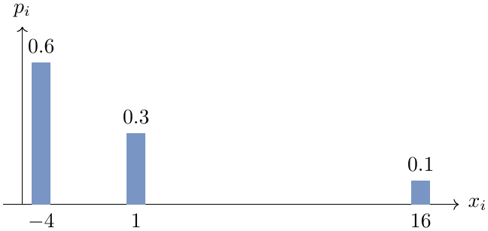

4 الاحتمال الشرطي
تعريف
$A$ و $B$ حادثتان مع $P\left(A\right)≠0$. احتمال $B$ علمًا أن $A$ محققة هو العدد:
$$\boxed{P_{A}\left(B\right)=\frac{P\left(A∩B\right)}{P\left(A\right)}}$$

دستور الاحتمالات المركبة
$$\boxed{P\left(A∩B\right)=P\left(A\right)×P_{A}\left(B\right)=P\left(B\right)×P_{B}\left(A\right)} P_{A}\left(\overline{B}\right)=1−P_{A}\left(B\right)$$

التفسير
علمًا أن $A$ محققة ، تصبح $A$ هي «مجموعة الإمكانيات الجديدة» ، ونبحث عن الجزء من $A$ الذي يحقق $B$ (أي $A∩B$).
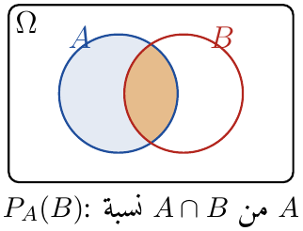

جدول ذو مدخلين
مؤسسة بها $200$ عامل موزعون كما يلي ، ونختار عاملًا عشوائيًا ($H$: رجل ، $F$: امرأة ، $A$: إداري):
 | $H$ | $F$ | المجموع
إداريون $A$ | $30$ | $40$ | $70$
غير إداريين $\overline{A}$ | $90$ | $40$ | $130$
المجموع | $120$ | $80$ | $200$
$$P_{F}\left(A\right)=\frac{P\left(F∩A\right)}{P\left(F\right)}=\frac{\frac{40}{200}}{\frac{80}{200}}=\frac{40}{80}=\boxed{\frac{1}{2}} ; P_{A}\left(F\right)=\frac{40}{70}=\boxed{\frac{4}{7}}$$
انتبه: $P_{F}\left(A\right)≠P_{A}\left(F\right)$.

5 الشجرة المتوازنة (شجرة الاحتمالات)
بناء الشجرة المتوازنة واستعمالها
- نكتب في المرحلة الأولى الحوادث $A$ و $\overline{A}$ (أو $A_{1}$ ، $A_{2}$ ، $…$) وعلى كل فرع احتمالها.
- نكتب في المرحلة الثانية الحوادث $B$ و $\overline{B}$ وعلى كل فرع احتمالًا شرطيًا: $P_{A}\left(B\right)$ ، $P_{A}\left(\overline{B}\right)$ ، $…$
- مجموع الاحتمالات على الفروع الخارجة من نفس العقدة يساوي $1$.
- احتمال مسار (تقاطع) = جداء الاحتمالات على فروعه: $P\left(A∩B\right)=P\left(A\right)×P_{A}\left(B\right)$.
- احتمال حادثة = مجموع احتمالات المسارات التي تحققها.

آلتان في مصنع
مصنع ينتج قطعًا بآلتين: الآلة $M_{1}$ تنتج $60\%$ من القطع و $3\%$ منها معيبة ، والآلة $M_{2}$ تنتج الباقي و $5\%$ منها معيبة. نختار قطعة عشوائيًا ، و $D$: «القطعة معيبة».
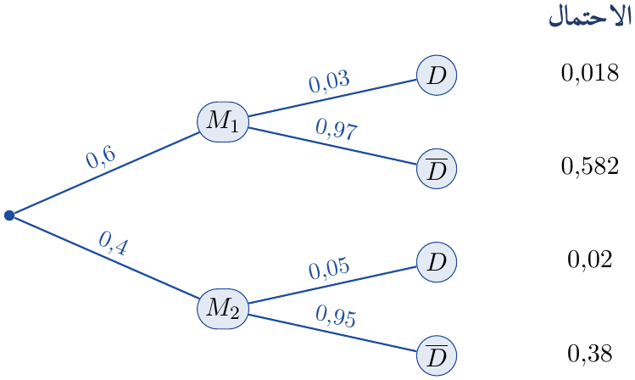
$$P\left(D\right)=0,018+0,02=\boxed{0,038} ; P_{D}\left(M_{1}\right)=\frac{P\left(M_{1}∩D\right)}{P\left(D\right)}=\frac{0,018}{0,038}=\boxed{\frac{9}{19}}$$

6 دستور الاحتمالات الكلية
خاصية
إذا كانت الحوادث $A_{1}$ ، $A_{2}$ ، $…$ ، $A_{n}$ تشكل تجزئة لـ $Ω$ (غير متلائمة مثنى مثنى واتحادها $Ω$) ، فإنه من أجل كل حادثة $B$:
$$\boxed{P\left(B\right)=P\left(A_{1}∩B\right)+P\left(A_{2}∩B\right)+⋯+P\left(A_{n}∩B\right)}$$
$$\boxed{P\left(B\right)=P\left(A_{1}\right) P_{A_{1}}\left(B\right)+P\left(A_{2}\right) P_{A_{2}}\left(B\right)+⋯+P\left(A_{n}\right) P_{A_{n}}\left(B\right)}$$
حالة خاصة: $P\left(B\right)=P\left(A\right) P_{A}\left(B\right)+P\left(\overline{A}\right) P_{\overline{A}}\left(B\right)$.

التفسير
الحوادث $A_{1}$ ، $A_{2}$ ، $A_{3}$ تقسّم $Ω$ ، و $B$ مقسمة إلى أجزاء $A_{i}∩B$ نجمع احتمالاتها:
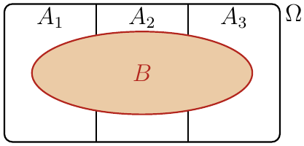

سحب من وعاءين
الكيس $U_{1}$ يحوي $3$ كريات بيضاء و $2$ حمراوين ، والكيس $U_{2}$ يحوي كرية بيضاء و $4$ حمراء. نرمي قطعة نقدية متوازنة: إذا ظهر الوجه نسحب من $U_{1}$ ، وإلا نسحب من $U_{2}$. $W$: «الكرية بيضاء».
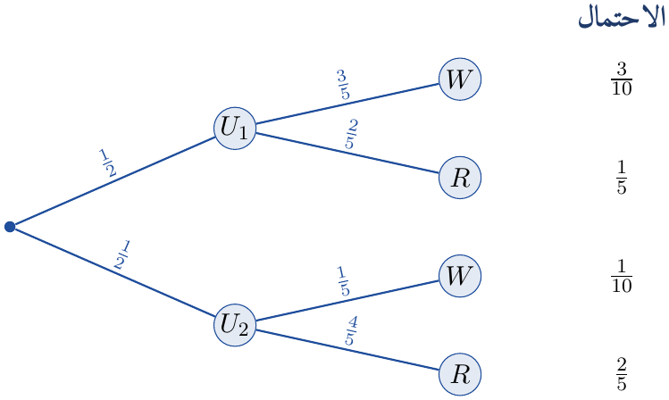
$$P\left(W\right)=\frac{1}{2}×\frac{3}{5}+\frac{1}{2}×\frac{1}{5}=\frac{3}{10}+\frac{1}{10}=\boxed{\frac{2}{5}} ; P_{W}\left(U_{1}\right)=\frac{\frac{3}{10}}{\frac{2}{5}}=\boxed{\frac{3}{4}}$$

7 استقلال حادثتين
تعريف
نقول إن الحادثتين $A$ و $B$ مستقلتان إذا كان: $\boxed{P\left(A∩B\right)=P\left(A\right)×P\left(B\right)}$
وإذا كان $P\left(A\right)≠0$: $A$ و $B$ مستقلتان $⇔$ $P_{A}\left(B\right)=P\left(B\right)$ (تحقق $A$ لا يؤثر في احتمال $B$).

خاصية
إذا كانت $A$ و $B$ مستقلتين فإن: $A$ و $\overline{B}$ ، و $\overline{A}$ و $B$ ، و $\overline{A}$ و $\overline{B}$ مستقلة أيضًا.

انتبه
لا نخلط بين مستقلتين و غير متلائمتين: إذا كانت $A∩B=⌀$ مع $P\left(A\right)≠0$ و $P\left(B\right)≠0$ فإن $P\left(A∩B\right)=0≠P\left(A\right)P\left(B\right)$ ، أي أن الحادثتين غير المتلائمتين غير مستقلتين.
في التجارب المتتابعة مع الإرجاع (أو المستقلة) تكون نتائج المراحل مستقلة: احتمالات المرحلة الثانية لا تتغير.

مثال
نرمي زهرة نرد غير مزيفة. $A=\{2;4;6\}$ ، $B=\{1;2\}$ ، $C=\{2;4\}$.
$P\left(A∩B\right)=P\left(\{2\}\right)=\frac{1}{6}$ و $P\left(A\right)×P\left(B\right)=\frac{1}{2}×\frac{1}{3}=\frac{1}{6}$: $A$ و $B$ مستقلتان.
$P\left(A∩C\right)=P\left(\{2;4\}\right)=\frac{1}{3}$ و $P\left(A\right)×P\left(C\right)=\frac{1}{2}×\frac{1}{3}=\frac{1}{6}≠\frac{1}{3}$: $A$ و $C$ غير مستقلتين.

8 تمارين محلولة
تمرين محلول 1
أجرى بنك دراسة على زبائنه: $60\%$ منهم يملكون دفتر ادخار $\left(E\right)$ ، و $30\%$ من هؤلاء استفادوا من قرض $\left(C\right)$ ، بينما $50\%$ من الذين لا يملكون دفتر ادخار استفادوا من قرض. نختار زبونًا عشوائيًا.
1. أنجز شجرة الاحتمالات المتوازنة التي تنمذج هذه الوضعية.
2. احسب $P\left(E∩C\right)$ ، ثم بيّن أن $P\left(C\right)=0,38$.
3. علمًا أن الزبون استفاد من قرض ، ما احتمال أن يملك دفتر ادخار؟
4. هل الحادثتان $E$ و $C$ مستقلتان؟
5. يحقق البنك ربحًا $X$ (بآلاف الدنانير) من كل زبون: $300$ إذا كان له دفتر وقرض ، $100$ إذا كان له دفتر فقط ، $200$ إذا كان له قرض فقط ، و $0$ في الحالة الأخرى. عيّن قانون احتمال $X$ ، ثم احسب $E\left(X\right)$ و $σ\left(X\right)$.

حل التمرين 1
1. $P\left(\overline{E}\right)=0,4$ ، $P_{E}\left(\overline{C}\right)=0,7$ ، $P_{\overline{E}}\left(\overline{C}\right)=0,5$:
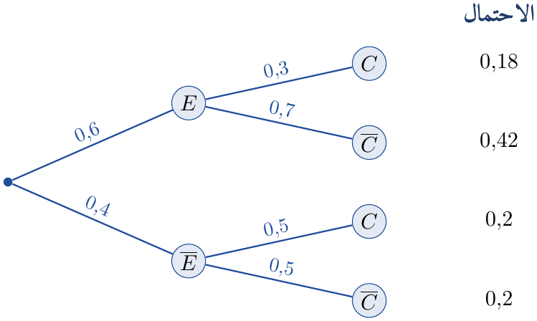
2. $P\left(E∩C\right)=0,6×0,3=\boxed{0,18}$ ، $P\left(C\right)=0,18+0,4×0,5=0,18+0,2=\boxed{0,38}$ (دستور الاحتمالات الكلية).
3. $P_{C}\left(E\right)=\frac{0,18}{0,38}=\boxed{\frac{9}{19}}$
4. $P\left(E\right)×P\left(C\right)=0,6×0,38=0,228≠0,18$: $E$ و $C$ غير مستقلتين.
5.
$x_{i}$ | $0$ | $100$ | $200$ | $300$ | المجموع
$P\left(X=x_{i}\right)$ | $0,2$ | $0,42$ | $0,2$ | $0,18$ | $1$
$$E\left(X\right)=0+42+40+54=\boxed{136}$$
$$V\left(X\right)=4200+8000+16200−{136}^{2}=28400−18496=9904$$
$$σ\left(X\right)=\sqrt{9904}≈\boxed{99,52}$$

تمرين محلول 2
كيس يحوي $3$ كريات حمراء و $2$ خضراوين. نسحب كريتين على التوالي.
1. مع الإرجاع: $X$ عدد الكريات الحمراء المسحوبة. أنجز الشجرة ، ثم عيّن قانون احتمال $X$ واحسب $E\left(X\right)$ و $V\left(X\right)$.
2. دون إرجاع: احسب احتمال سحب كريتين من نفس اللون ، واحتمال أن تكون الكرية الثانية حمراء ، ثم احتمال أن تكون الأولى حمراء علمًا أن الثانية حمراء.

حل التمرين 2
1. مع الإرجاع ، السحبان مستقلان والاحتمالات لا تتغير:
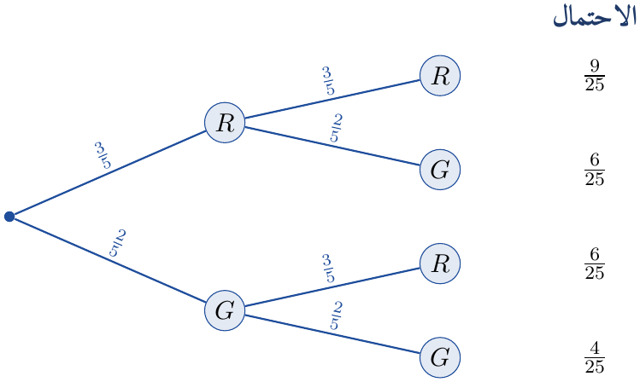
$x_{i}$ | $0$ | $1$ | $2$ | المجموع
$P\left(X=x_{i}\right)$ | $\frac{4}{25}$ | $\frac{12}{25}$ | $\frac{9}{25}$ | $1$
$$E\left(X\right)=0+\frac{12}{25}+\frac{18}{25}=\boxed{\frac{6}{5}} ; V\left(X\right)=\frac{12}{25}+\frac{36}{25}−\frac{36}{25}=\boxed{\frac{12}{25}}$$
2. دون إرجاع ، تتغير الاحتمالات في المرحلة الثانية:
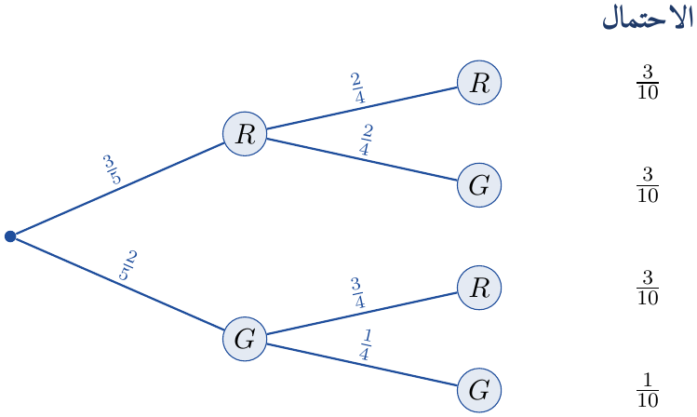
$$P\left(RR\right)+P\left(GG\right)=\frac{3}{10}+\frac{1}{10}=\boxed{\frac{2}{5}}$$
$$P\left(R_{2}\right)=\frac{3}{10}+\frac{3}{10}=\boxed{\frac{3}{5}} ; P_{R_{2}}\left(R_{1}\right)=\frac{\frac{3}{10}}{\frac{3}{5}}=\boxed{\frac{1}{2}}$$

9 خلاصة الطرائق
الطريقة حسب المطلوب
الطريقة | المطلوب
$P\left(A\right)=\frac{\text{card} A}{\text{card} Ω}$ (نعدّ الحالات بقائمة أو بجدول ذي مدخلين). | احتمال في حالة تساوي الاحتمال
$P\left(\overline{A}\right)=1−P\left(A\right)$ ، خاصة لـ «على الأقل». | احتمال الحادثة العكسية
نعيّن القيم $x_{i}$ ثم $p_{i}$ في جدول ، ونتحقق أن $∑p_{i}=1$. | قانون احتمال متغير عشوائي
$E\left(X\right)=∑x_{i}p_{i}$ ، $V\left(X\right)=∑x_{i}^{2}p_{i}−E{\left(X\right)}^{2}$ ، $σ=\sqrt{V}$. | الأمل والتباين والانحراف المعياري
$E\left(X\right)>0$: في صالح اللاعب ؛ $E\left(X\right)=0$: لعبة عادلة. | تفسير الأمل الرياضياتي
مرحلة أولى: $P\left(A\right)$ ؛ مرحلة ثانية: احتمالات شرطية ؛ مجموع الفروع من نفس العقدة $=1$. | بناء الشجرة المتوازنة
جداء الاحتمالات على المسار: $P\left(A∩B\right)=P\left(A\right)×P_{A}\left(B\right)$. | احتمال تقاطع
مجموع احتمالات المسارات: $P\left(B\right)=P\left(A\right)P_{A}\left(B\right)+P\left(\overline{A}\right)P_{\overline{A}}\left(B\right)$. | احتمال حادثة في المرحلة الثانية (الاحتمالات الكلية)
$P_{B}\left(A\right)=\frac{P\left(A∩B\right)}{P\left(B\right)}$. | احتمال «علمًا أن»
نقارن $P\left(A∩B\right)$ و $P\left(A\right)×P\left(B\right)$. | استقلال حادثتين

